**Родительское собрание на тему:**

**«Скажем «Нет!» табаку, курительным смесям и бездымному (жевательному) табаку (СНЮС)»**

**тренер – преподаватель по волейболу**

**МКОУ ДО ДЮСШ МО Ейский район**

**Мезинцева Наталья Леонидовна**

**Добрый день, уважаемые родители!**

Тема нашего родительского собрания«Скажем «Нет!» табаку, курительным смесям и бездымному (жевательному) табаку (СНЮС)».

Прежде чем мы начнем наш разговор, обратите внимание на экран! Перед вами две фотографии. Скажите, пожалуйста, кто на них изображен?

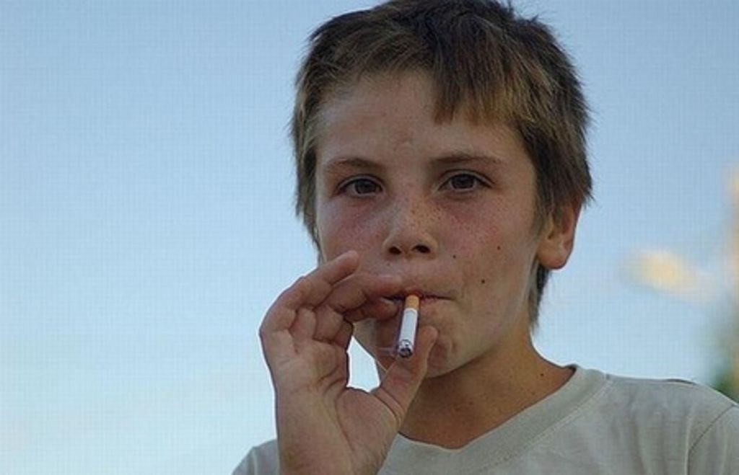 

*(Ответы родителей)*

Верно, на первой картинке изображен ребенок с сигаретой, а на второй- подросток, употребляющий жевательный табак СНЮС.

Все мы знаем, что курение табака приводит к серьезным проблемам здоровья. Он оставляет след на дыхательной, сердечнососудистой, нервной, иммунной, а также репродуктивной системах организма. На детей он оказывает еще более пагубное влияние. Школьный возраст - это период как физического, так и умственного развития. Происходит прочное усвоение знаний, умений, навыков, привычек, причем не только полезных, но и вредных. Большинство курящих людей имели первый опыт курения в школьном возрасте. И хорошо известно, что чем раньше человек начнет [курить](http://infourok.ru/go.html?href=http%3A%2F%2Fzelife.ru%2Fekochel%2Fzdortelo%2Fbadhabits.html), тем сложнее ему отказаться от сигареты.

*- Можете ли вы с уверенностью сказать, что ваш ребенок не курит?*

*(Ответы родителей)*

Многие родители отрицают, что их ребенок курит, хотя сами имеют эту вредную привычку. А ведь мы знаем, что «дурной» пример заразителен. Можно долго убеждать ребенка, что курить вредно, но это бессмысленно, если ребенок видит, что мама или папа делают это постоянно.

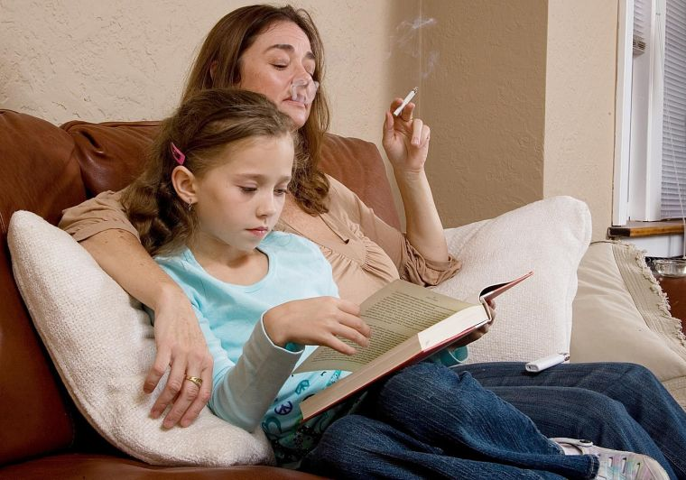

**«Родители - это образец поведения, раз они так делают, значит это правильно!» - думает ребенок.**

Уважаемые родители! Я вам перечислю те симптомы и признаки, по которым можно определить, курит ваш ребенок или нет.

**Симптомы:**

-снижение физической силы, выносливости;

-ухудшение координации;

-быстрая утомляемость;

-необоснованная раздражительность.

**Внешние признаки:**

-запах табака (дыма);

-частое и долговременное пребывание в туалете, в ванной;

-наличие спичек, зажигалок, табака в швах карманов;

-пожелтение пальцев.

**Курение** – это не безобидное занятие, которое можно легко бросить. Это настоящая зависимость, сродни наркомании, особенно опасная потому, что многие не принимают ее всерьез.

«Дурные примеры, несомненно, действуют сильнее хороших правил»,-говорил Д. Локк.

Отсюда можно сделать вывод: «Если мы хотим видеть своего ребенка здоровым, не имеющим вредных привычек, нужно начать с себя, задуматься, а правильный ли пример я подаю своему чаду?».

Давайте вернемся к фотографии на доске и обратим внимание на второе изображение.

**«Подросток закладывает СНЮС под губу».**

*- Что вы думаете о действиях подростка?*

*(Ответы родителей)*

В последнее время в молодежном движении появилось новое модное увлечение– снюсы.

СНЮС – это бездымный табачный продукт, его нет необходимости прикуривать или курить, вдыхать дым, он выпускается в различных формах и применяется как жевательный или сосательный табак. СНЮС в виде порционных пакетиков или рассыпного табака помещают между десной и верхней (иногда нижней) губой на 5 – 30 минут для того, чтобы никотин всасывался в кровь и поступал в организм, минуя гортань и легкие. Но это вещество не является только табаком.

В его состав входит табак, вода как увлажнитель, сода для усиления вкуса и соль или сахар как консервант. В некоторые смеси для дополнительного аромата добавляют эфирные масла, листья других трав, кусочки ягод и фруктов. Сейчас производители изменили состав популярного товара, заменив табак на чистый никотин.

СНЮСы продаются в виде конфет, жвачек, зубочисток. Это механизмы привлечения детей. Но такой способ приёма никотина гораздо опаснее. Ведь подушечки дети всё-таки выплёвывают, а с леденцами и мармеладом они будут получать полную дозу. Специально для подростков упаковку для снюса делают красочной, а сами подушечки приправили новыми ингредиентами.

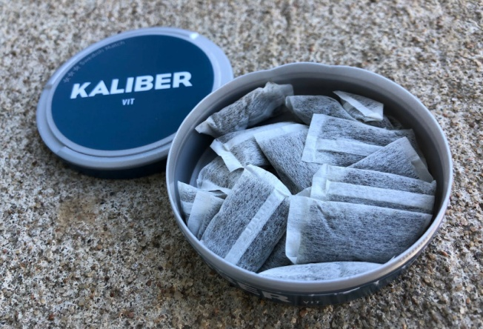 

При употреблении этого наркотика возможны заболевания гортани, а также язвы или эрозии ротовой полости. Нередко страдают пищевод и кишечник. Среди вероятных последствий потребления **СНЮСА** — язвы и гастрит, ведь никотин попадает в желудочно-кишечный тракт и пищевод. Кроме того, скорее наступает привыкание, быстрее проявляются негативные последствия от никотина.

**Как определить, что ребёнок принимает СНЮС?**

Жевательный табак «СНЮС» не оставляет специфического запаха изо рта или от одежды, поэтому одним из признаков употребления его является наличие коробочки с табаком, а также покраснение в полости рта (под губой) в месте прикладывания наркотика. Вот **признаки**, по которым вы, родители, можете определить, что ребенок принимает снюс:

-частые движения лицевых мышц, характерные для жевания или рассасывания;

-лёгкое нервное возбуждение;

-перепады настроения, нетипичная раздражительность и тревожность;

-рассеянность и снижение учебных показателей;

- употребление слов «шайба», «закинуться», «кинуть», «торкнуло».

**Еще одним видом «табачной наркомании» являются курительные смеси.**

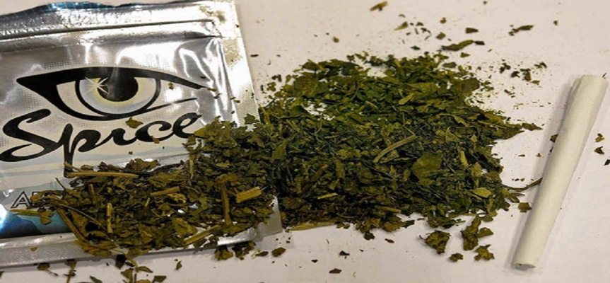

**Курительные смеси** — общее название ароматизированных травяных смесей, вызывающих психоактивные эффекты при курении. В России известны как «Курительные миксы», «Арома миксы», «[Спайс](https://ru.wikipedia.org/wiki/Spice_(%D0%BA%D1%83%D1%80%D0%B8%D1%82%D0%B5%D0%BB%D1%8C%D0%BD%D0%B0%D1%8F_%D1%81%D0%BC%D0%B5%D1%81%D1%8C))».

Действие [синтетических каннабиноидов](https://ru.wikipedia.org/wiki/%D0%A1%D0%B8%D0%BD%D1%82%D0%B5%D1%82%D0%B8%D1%87%D0%B5%D1%81%D0%BA%D0%B8%D0%B5_%D0%BA%D0%B0%D0%BD%D0%BD%D0%B0%D0%B1%D0%B8%D0%BD%D0%BE%D0%B8%D0%B4%D1%8B) может быть в несколько раз сильнее марихуаны.

Впервые курительные смеси появились в 2007 году и очень быстро стали широко популярны. Они распространялись через те же точки продажи, что и простой табак (ларьки, интернет-магазины, объявления на домах).

У людей, употребляющих курительные смеси, наблюдается психотропный эффект и развитие наркотической зависимости. Они провоцируют заболевания дыхательных путей, бронхов, включая злокачественные опухоли; также ведут к токсическому отравлению, оказывают сильное воздействие на центральную нервную систему, могут привести к потере сознания и коме.  
 Сегодня основным каналом распространения курительных смесей в России является интернет. Кроме того, известны неоднократные случаи массовых отравлений, повлекшие за собой смерть потребителей в результате наступления коматозного состояния, и как следствие — остановки дыхательной и сердечной активности.

Поэтому, уважаемые родители, обратите внимание на переписку вашего ребенка в социальных сетях, смс — сообщениях, а также на телефонные и интернет – переговоры.

**Что делать родителям?**

*-Давайте подумаем, как мы можем оградить наших детей от этого веяния современной моды?*

Некоторые родители пытаются угрозами воздействовать, но действен ли этот способ?

Дзержинский Ф. Э.говорил: «Запугиванием можно вырастить в ребенке только низость, испорченность, лицемерие, подлую трусость, карьеризм».

В первую очередь важно спокойно поговорить с ребенком и узнать, что с ним происходит, что для него значит употребление табака, в чём ценность такого поведения, постараться спокойно и уверенно объяснить, чем это опасно. Необходимо поставить себя на его место, ведь еще недавно мы были в таком же возрасте.

**«Плох тот воспитатель детей, который не помнит своего детства»,- сказал Эбнер-Эшенбах.**

А сейчас я предлагаю каждому из вас написать письмо своему сыну, дочери. В письме вы можете рассказать о вреде данных веществ и о том, как вы любите своих детей и дорожите их здоровьем.

Это письмо останется у вас, в любой момент, когда вас будут обуревать эмоции, прочтите письмо, вам уже будет легче довести ребенку истину о вреде таких опасных табачных веществ.

Итак, тема, которую мы с вами сегодня затронули, очень актуальна. Здоровье детей должно стоять на первом месте, а родители должны быть примером для своих сыновей и дочек.

Уважаемые родители, мне бы хотелось узнать, насколько полезно было то, что мы сегодня с вами проделали. Поделитесь, пожалуйста, впечатлениями.

(Ответы родителей)

Я благодарю вас за содержательный разговор на сегодняшнем собрании.

Будьте здоровы! Берегите себя и своих близких!

До свидания!

**Используемая** **литература**:

1.Лютова Е.К., Монина Г.Б. Тренинг эффективного взаимодействия с детьми. СПб., Речь, 2005.

2. Хухлаева О. Активные формы групповой работы с родителями // Школьный психолог, 2006, №19.

3.http://www.all-aforizmy.ru/

4. Яндекс. Картинки

5. wikipedia